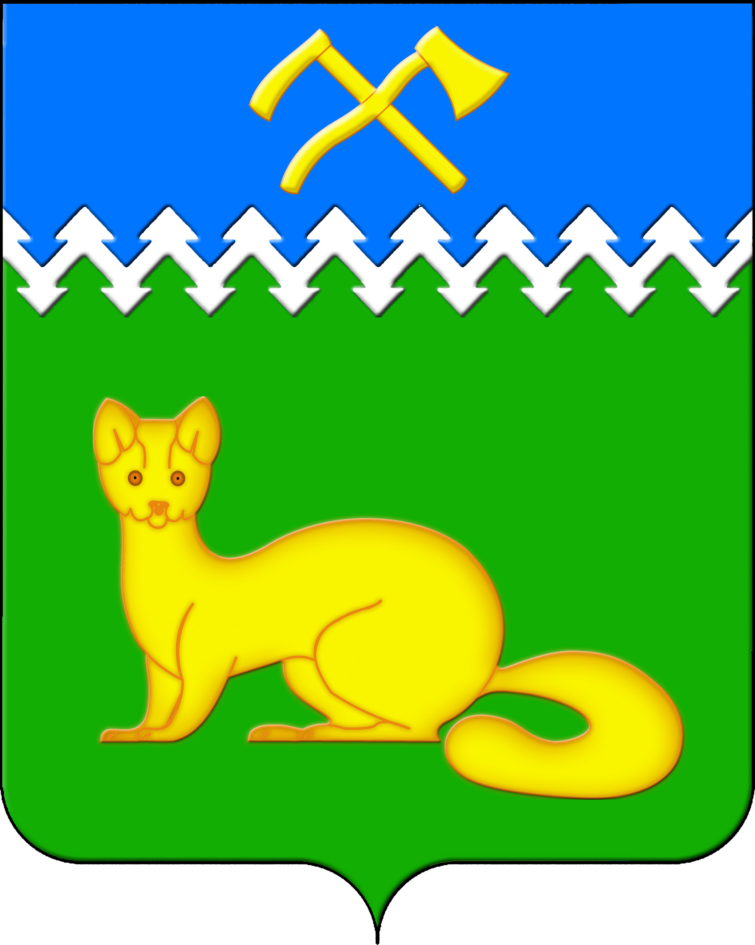

АДМИНИСТРАЦИЯ БОГУЧАНСКОГО СЕЛЬСОВЕТА

БОГУЧАНСКОГО РАЙОНА

КРАСНОЯРСКОГО КРАЯ

П О С Т А Н О В Л Е Н И Е

18.06.2025 с. Богучаны № 165 - п

О присвоении адреса объектам недвижимости в с. Богучаны, ул. Партизанская

В целях внесения недостающих сведений в Федеральную информационную адресную систему об объектах недвижимости и упорядочения адресного хозяйства на территории муниципального образования Богучанский сельсовет, руководствуясь пп. 21 п. 1. ст. 14 Федерального закона от 06.10.2003 № 131-ФЗ «Об общих принципах организации местного самоуправления в Российской Федерации», требованиями, установленными Постановлением Правительства РФ от 19.11.2014 № 1221 «Об утверждении Правил присвоения, изменения и аннулирования адресов» и Уставом Богучанского сельсовета,

П О С Т А Н О В Л Я Ю:

1. Земельному участку с кадастровым номером 24:07:1201002:4619, ранее имевшему адрес: Красноярский край, Богучанский район, с. Богучаны ул. Партизанская, 64-1, присвоить следующий адрес:

- Российская Федерация, Красноярский край, муниципальный район Богучанский, сельское поселение Богучанский сельсовет, село Богучаны, улица Партизанская, земельный участок 64/1;

2. Земельному участку с кадастровым номером 24:07:1201002:2898, ранее имевшему адрес: Красноярский край, Богучанский район, с. Богучаны ул. Партизанская, 94-1, присвоить следующий адрес:

- Российская Федерация, Красноярский край, муниципальный район Богучанский, сельское поселение Богучанский сельсовет, село Богучаны, улица Партизанская, земельный участок 94/1;

3. Земельному участку с кадастровым номером 24:07:1201002:325, ранее имевшему адрес: Красноярский край, р-н Богучанский, с. Богучаны ул. Партизанская, д. 104, квартира 2, присвоить следующий адрес:

- Российская Федерация, Красноярский край, муниципальный район Богучанский, сельское поселение Богучанский сельсовет, село Богучаны, улица Партизанская, земельный участок 104/2;

4. Земельному участку с кадастровым номером 24:07:1201002:2870, ранее имевшему адрес: Красноярский край, Богучанский район, с. Богучаны ул. Партизанская, 104-1, присвоить следующий адрес:

- Российская Федерация, Красноярский край, муниципальный район Богучанский, сельское поселение Богучанский сельсовет, село Богучаны, улица Партизанская, земельный участок 104/1;

5. Земельному участку с кадастровым номером 24:07:1201002:2906, ранее имевшему адрес: Красноярский край, Богучанский район, с. Богучаны ул. Партизанская, 62-2, присвоить следующий адрес:

- Российская Федерация, Красноярский край, муниципальный район Богучанский, сельское поселение Богучанский сельсовет, село Богучаны, улица Партизанская, земельный участок 62/2;

6. Земельному участку с кадастровым номером 24:07:1201002:2925, ранее имевшему адрес: Красноярский край, Богучанский район, с. Богучаны ул. Партизанская, 78-1, присвоить следующий адрес:

- Российская Федерация, Красноярский край, муниципальный район Богучанский, сельское поселение Богучанский сельсовет, село Богучаны, улица Партизанская, земельный участок 78/1;

7. Земельному участку с кадастровым номером 24:07:1201002:101, ранее имевшему адрес: Красноярский край, р-н Богучанский, с. Богучаны ул. Партизанская, 43, присвоить следующий адрес:

- Российская Федерация, Красноярский край, муниципальный район Богучанский, сельское поселение Богучанский сельсовет, село Богучаны, улица Партизанская, земельный участок 43;

8. Земельному участку с кадастровым номером 24:07:1201002:21, ранее имевшему адрес: Красноярский край, р-н Богучанский, с. Богучаны ул. Партизанская, дом 128, присвоить следующий адрес:

- Российская Федерация, Красноярский край, муниципальный район Богучанский, сельское поселение Богучанский сельсовет, село Богучаны, улица Партизанская, земельный участок 128;

9. Земельному участку с кадастровым номером 24:07:1201002:389, ранее имевшему адрес: Красноярский край, Богучанский район, с. Богучаны ул. Партизанская, д. 100-1, присвоить следующий адрес:

- Российская Федерация, Красноярский край, муниципальный район Богучанский, сельское поселение Богучанский сельсовет, село Богучаны, улица Партизанская, земельный участок 100/1;

10. Земельному участку с кадастровым номером 24:07:1201001:244, ранее имевшему адрес: Красноярский край, р-н Богучанский, с. Богучаны ул. Партизанская, д. 40-2, присвоить следующий адрес:

- Российская Федерация, Красноярский край, муниципальный район Богучанский, сельское поселение Богучанский сельсовет, село Богучаны, улица Партизанская, земельный участок 40/2;

11. Земельному участку с кадастровым номером 24:07:1201002:149, ранее имевшему адрес: Красноярский край, р-н Богучанский, с. Богучаны ул. Партизанская, д. 87, присвоить следующий адрес:

- Российская Федерация, Красноярский край, муниципальный район Богучанский, сельское поселение Богучанский сельсовет, село Богучаны, улица Партизанская, земельный участок 87;

12. Земельному участку с кадастровым номером 24:07:1201001:102, ранее имевшему адрес: Красноярский край, р-н Богучанский, с. Богучаны ул. Партизанская, дом 7, присвоить следующий адрес:

- Российская Федерация, Красноярский край, муниципальный район Богучанский, сельское поселение Богучанский сельсовет, село Богучаны, улица Партизанская, земельный участок 7;

13. Земельному участку с кадастровым номером 24:07:1201002:393, ранее имевшему адрес: Красноярский край, р-н Богучанский, с. Богучаны ул. Партизанская, д. 100-2, присвоить следующий адрес:

- Российская Федерация, Красноярский край, муниципальный район Богучанский, сельское поселение Богучанский сельсовет, село Богучаны, улица Партизанская, земельный участок 100/2;

14. Земельному участку с кадастровым номером 24:07:1201002:17, ранее имевшему адрес: Красноярский край, р-н Богучанский, с. Богучаны ул. Партизанская, д. 109-1, присвоить следующий адрес:

- Российская Федерация, Красноярский край, муниципальный район Богучанский, сельское поселение Богучанский сельсовет, село Богучаны, улица Партизанская, земельный участок 109/1;

15. Земельному участку с кадастровым номером 24:07:1201002:238, ранее имевшему адрес: Красноярский край, р-н Богучанский, с. Богучаны ул. Партизанская, д. 132, присвоить следующий адрес:

- Российская Федерация, Красноярский край, муниципальный район Богучанский, сельское поселение Богучанский сельсовет, село Богучаны, улица Партизанская, земельный участок 132;

16. Земельному участку с кадастровым номером 24:07:1201001:120, ранее имевшему адрес: Красноярский край, р-н Богучанский, с. Богучаны ул. Партизанская, д. 19-1, присвоить следующий адрес:

- Российская Федерация, Красноярский край, муниципальный район Богучанский, сельское поселение Богучанский сельсовет, село Богучаны, улица Партизанская, земельный участок 19/1;

17. Земельному участку с кадастровым номером 24:07:1201002:394, ранее имевшему адрес: Красноярский край, р-н Богучанский, с. Богучаны ул. Партизанская, д. 56-1, присвоить следующий адрес:

- Российская Федерация, Красноярский край, муниципальный район Богучанский, сельское поселение Богучанский сельсовет, село Богучаны, улица Партизанская, земельный участок 56/1;

18. Земельному участку с кадастровым номером 24:07:1201002:57, ранее имевшему адрес: Красноярский край, р-н Богучанский, с. Богучаны ул. Партизанская, д. 64-2, присвоить следующий адрес:

- Российская Федерация, Красноярский край, муниципальный район Богучанский, сельское поселение Богучанский сельсовет, село Богучаны, улица Партизанская, земельный участок 64/2;

19. Земельному участку с кадастровым номером 24:07:1201002:169, ранее имевшему адрес: Красноярский край, р-н Богучанский, с. Богучаны ул. Партизанская, д. 74, присвоить следующий адрес:

- Российская Федерация, Красноярский край, муниципальный район Богучанский, сельское поселение Богучанский сельсовет, село Богучаны, улица Партизанская, земельный участок 74;

20. Земельному участку с кадастровым номером 24:07:1201002:56, ранее имевшему адрес: Красноярский край, р-н Богучанский, с. Богучаны ул. Партизанская, д. 96, присвоить следующий адрес:

- Российская Федерация, Красноярский край, муниципальный район Богучанский, сельское поселение Богучанский сельсовет, село Богучаны, улица Партизанская, земельный участок 96;

21. Земельному участку с кадастровым номером 24:07:1201002:390, ранее имевшему адрес: р-н Богучанский с. Богучаны ул. Партизанская 100-3, присвоить следующий адрес:

- Российская Федерация, Красноярский край, муниципальный район Богучанский, сельское поселение Богучанский сельсовет, село Богучаны, улица Партизанская, земельный участок 100/3;

22. Земельному участку с кадастровым номером 24:07:1201002:220, ранее имевшему адрес: р-н Богучанский с. Богучаны ул. Партизанская 99, присвоить следующий адрес:

- Российская Федерация, Красноярский край, муниципальный район Богучанский, сельское поселение Богучанский сельсовет, село Богучаны, улица Партизанская, земельный участок 99;

23. Земельному участку с кадастровым номером 24:07:1201002:4622, ранее имевшему адрес: Красноярский край, Богучанский район, с. Богучаны ул. Партизанская, 101, присвоить следующий адрес:

- Российская Федерация, Красноярский край, муниципальный район Богучанский, сельское поселение Богучанский сельсовет, село Богучаны, улица Партизанская, земельный участок 101;

24. Земельному участку с кадастровым номером 24:07:1201002:130, ранее имевшему адрес: Красноярский край, Богучанский район, с. Богучаны ул. Партизанская, 108-2, присвоить следующий адрес:

- Российская Федерация, Красноярский край, муниципальный район Богучанский, сельское поселение Богучанский сельсовет, село Богучаны, улица Партизанская, земельный участок 108/2;

25. Земельному участку с кадастровым номером 24:07:1201001:89, ранее имевшему адрес: Красноярский край, Богучанский район, с. Богучаны ул. Партизанская, 11, присвоить следующий адрес:

- Российская Федерация, Красноярский край, муниципальный район Богучанский, сельское поселение Богучанский сельсовет, село Богучаны, улица Партизанская, земельный участок 11;

26. Земельному участку с кадастровым номером 24:07:1201002:1099, ранее имевшему адрес: Красноярский край, Богучанский район, с. Богучаны ул. Партизанская, 112, присвоить следующий адрес:

- Российская Федерация, Красноярский край, муниципальный район Богучанский, сельское поселение Богучанский сельсовет, село Богучаны, улица Партизанская, земельный участок 112;

27. Земельному участку с кадастровым номером 24:07:1201002:4651, ранее имевшему адрес: Красноярский край, Богучанский район, с. Богучаны ул. Партизанская, 116, присвоить следующий адрес:

- Российская Федерация, Красноярский край, муниципальный район Богучанский, сельское поселение Богучанский сельсовет, село Богучаны, улица Партизанская, земельный участок 116;

28. Земельному участку с кадастровым номером 24:07:1201002:1088, ранее имевшему адрес: Красноярский край, Богучанский район, с. Богучаны ул. Партизанская, 138, присвоить следующий адрес:

- Российская Федерация, Красноярский край, муниципальный район Богучанский, сельское поселение Богучанский сельсовет, село Богучаны, улица Партизанская, земельный участок 138;

29. Земельному участку с кадастровым номером 24:07:1201001:1908, ранее имевшему адрес: Красноярский край, Богучанский район, с. Богучаны ул. партизанская, 25, присвоить следующий адрес:

- Российская Федерация, Красноярский край, муниципальный район Богучанский, сельское поселение Богучанский сельсовет, село Богучаны, улица Партизанская, земельный участок 25;

30. Земельному участку с кадастровым номером 24:07:1201001:184, ранее имевшему адрес: Красноярский край, Богучанский район, с. Богучаны ул. Партизанская, 30, присвоить следующий адрес:

- Российская Федерация, Красноярский край, муниципальный район Богучанский, сельское поселение Богучанский сельсовет, село Богучаны, улица Партизанская, земельный участок 30;

31. Земельному участку с кадастровым номером 24:07:1201001:1850, ранее имевшему адрес: Красноярский край, Богучанский район, с. Богучаны ул. Партизанская, 5, присвоить следующий адрес:

- Российская Федерация, Красноярский край, муниципальный район Богучанский, сельское поселение Богучанский сельсовет, село Богучаны, улица Партизанская, земельный участок 5;

32. Земельному участку с кадастровым номером 24:07:1201002:3126 ранее имевшему адрес: Красноярский край, Богучанский район, с. Богучаны ул. Партизанская, 72, присвоить следующий адрес:

- Российская Федерация, Красноярский край, муниципальный район Богучанский, сельское поселение Богучанский сельсовет, село Богучаны, улица Партизанская, земельный участок 72;

33. Земельному участку с кадастровым номером 24:07:1201002:445 ранее имевшему адрес: Красноярский край, Богучанский район, с. Богучаны ул. Партизанская, 81, присвоить следующий адрес:

- Российская Федерация, Красноярский край, муниципальный район Богучанский, сельское поселение Богучанский сельсовет, село Богучаны, улица Партизанская, земельный участок 81;

34. Земельному участку с кадастровым номером 24:07:1201002:3044 ранее имевшему адрес: Красноярский край, Богучанский район, с. Богучаны ул. Партизанская, 90, присвоить следующий адрес:

- Российская Федерация, Красноярский край, муниципальный район Богучанский, сельское поселение Богучанский сельсовет, село Богучаны, улица Партизанская, земельный участок 90;

35. Земельному участку с кадастровым номером 24:07:1201002:2892 ранее имевшему адрес: Красноярский край, Богучанский район, с. Богучаны ул. Партизанская, 91, присвоить следующий адрес:

- Российская Федерация, Красноярский край, муниципальный район Богучанский, сельское поселение Богучанский сельсовет, село Богучаны, улица Партизанская, земельный участок 91;

36. Земельному участку с кадастровым номером 24:07:1201001:61 ранее имевшему адрес: Красноярский край, Богучанский район, с. Богучаны ул. Партизанская, дом 26, присвоить следующий адрес:

- Российская Федерация, Красноярский край, муниципальный район Богучанский, сельское поселение Богучанский сельсовет, село Богучаны, улица Партизанская, земельный участок 26;

37. Земельному участку с кадастровым номером 24:07:1201001:171 ранее имевшему адрес: Красноярский край, р-н Богучанский, с. Богучаны ул. Партизанская, 20, присвоить следующий адрес:

- Российская Федерация, Красноярский край, муниципальный район Богучанский, сельское поселение Богучанский сельсовет, село Богучаны, улица Партизанская, земельный участок 20;

38. Земельному участку с кадастровым номером 24:07:1201001:336 ранее имевшему адрес: Красноярский край, р-н Богучанский, с. Богучаны ул. Партизанская, 40-1, присвоить следующий адрес:

- Российская Федерация, Красноярский край, муниципальный район Богучанский, сельское поселение Богучанский сельсовет, село Богучаны, улица Партизанская, земельный участок 40/1;

39. Земельному участку с кадастровым номером 24:07:1201002:16 ранее имевшему адрес: Красноярский край, р-н Богучанский, с. Богучаны ул. Партизанская, 51, присвоить следующий адрес:

- Российская Федерация, Красноярский край, муниципальный район Богучанский, сельское поселение Богучанский сельсовет, село Богучаны, улица Партизанская, земельный участок 51;

40. Земельному участку с кадастровым номером 24:07:1201002:3061 ранее имевшему адрес: Красноярский край, р-н Богучанский, с. Богучаны ул. Партизанская, 53, присвоить следующий адрес:

- Российская Федерация, Красноярский край, муниципальный район Богучанский, сельское поселение Богучанский сельсовет, село Богучаны, улица Партизанская, земельный участок 53;

41. Земельному участку с кадастровым номером 24:07:1201002:396 ранее имевшему адрес: Красноярский край, р-н Богучанский, с. Богучаны ул. Партизанская, 69, квартира 1, присвоить следующий адрес:

- Российская Федерация, Красноярский край, муниципальный район Богучанский, сельское поселение Богучанский сельсовет, село Богучаны, улица Партизанская, земельный участок 69/1;

42. Земельному участку с кадастровым номером 24:07:1201002:128 ранее имевшему адрес: Красноярский край, р-н Богучанский, с. Богучаны ул. Партизанская, 78-2, присвоить следующий адрес:

- Российская Федерация, Красноярский край, муниципальный район Богучанский, сельское поселение Богучанский сельсовет, село Богучаны, улица Партизанская, земельный участок 78/2;

43. Земельному участку с кадастровым номером 24:07:1201002:177 ранее имевшему адрес: Красноярский край, р-н Богучанский, с. Богучаны ул. Партизанская, д. 140, присвоить следующий адрес:

- Российская Федерация, Красноярский край, муниципальный район Богучанский, сельское поселение Богучанский сельсовет, село Богучаны, улица Партизанская, земельный участок 140;

44. Земельному участку с кадастровым номером 24:07:1201002:502 ранее имевшему адрес: Красноярский край, р-н Богучанский, с. Богучаны ул. Партизанская, д. 62-1, присвоить следующий адрес:

- Российская Федерация, Красноярский край, муниципальный район Богучанский, сельское поселение Богучанский сельсовет, село Богучаны, улица Партизанская, земельный участок 62/1;

45. Земельному участку с кадастровым номером 24:07:1201002:349, ранее имевшему адрес: Красноярский край, р-н Богучанский, с. Богучаны ул. Партизанская, дом 69, квартира 2, присвоить следующий адрес:

- Российская Федерация, Красноярский край, муниципальный район Богучанский, сельское поселение Богучанский сельсовет, село Богучаны, улица Партизанская, земельный участок 69/2;

46. Земельному участку с кадастровым номером 24:07:1201001:104, ранее имевшему адрес: Красноярский край, р-н Богучанский, с. Богучаны ул. Партизанская, дом 8, присвоить следующий адрес:

- Российская Федерация, Красноярский край, муниципальный район Богучанский, сельское поселение Богучанский сельсовет, село Богучаны, улица Партизанская, земельный участок 8.

47. Отделу ОЖТ администрации Богучанского сельсовета разместить вышеуказанные сведения о присвоении адреса и кадастровых номерах объектов недвижимости в Государственном адресном реестре.

48. Контроль за исполнением данного постановления оставляю за собой.

49. Постановление вступает в силу со дня подписания.

И.о. заместителя главы сельсовета В.А. Рукосуев